**ACTA 05-2020**

**SESIÓN ORDINARIA JUNTA DIRECTIVA**

**FONDO NACIONAL DE FINANCIAMIENTO FORESTAL**

Sesión Ordinaria de la Junta Directiva del Fondo Nacional de Financiamiento Forestal, celebrada el miércoles 10 de junio de dos mil veinte a las 09:00 a.m., mediante presencia virtual.

**SRA. PAMELA CASTILLO BARAHONA PRESIDENTE SUPLENTE**

**SR. FELIPE VEGA MONGE SECRETARIO**

**SR.** **GUSTAVO ELIZONDO FALLAS TESORERO**

**SR. NÉSTOR BALTODANO VARGAS VOCAL**

Participan los señores Jorge Mario Rodríguez Zúñiga-Director General, Ricardo Granados Calderón- Director Legal de Fonafifo y la Sra. Johanna Gamboa Corrales- Secretaria de actas.

Ausentes con justificación: Los miembros titulares, Carlos Manuel Rodríguez Echandi y Mauricio Chacón Navarro.

Invitados: El señor Gilmar Navarrete Chacón, para presentación de propuesta técnica de la paulownia para incorporarla al manual y avance de PSA 2020.

**ARTÍCULO N°1: LECTURA Y APROBACIÓN DE LA AGENDA DEL DÍA**

La señora Pamela Castillo quien preside la sesión, menciona que la agenda de la sesión N°05-2020 contiene los siguientes puntos:

1. Lectura y aprobación de la agenda del día
2. Lectura y aprobación Acta N°04-2020
3. Propuesta técnica de la paulownia para incorporarla al Manual
4. Informe de Avance PSA 2020
5. Acuerdo Directriz atención traslapes proyectos PSA
6. Propuesta de flexibilización y ajustes a requisitos para desarrollo proyecto piloto de reforestación
7. Informe sobre avances en las acciones para lograr una mejor ejecución presupuestaria
8. Respuesta a Reclamos Administrativos presentados por Codeforsa
9. Lectura de correspondencia

* Correspondencia recibida:

Informes de acciones realizadas por la Dirección de Fomento Forestal en atención al productor ante la situación COVID 19

Comunicado obtención Fonafifo, Bandera Azul Ecológica categoría Cambio Climático con una nota de 100% (2 estrellas blancas y 1 estrella plateada)

Oficio DFF-OF-060-2020 sobre operaciones de crédito

1. Puntos varios
2. Expedientes llamados a audiencia
3. Borrador de respuesta a oficio ONF-055-2020
4. Programa +Mujeres + Natura
5. Informe sobre recurso de amparo ONF
6. Felicitación al señor Ministro

Una vez presentada la agenda, por unanimidad se acuerda:

**ACUERDO PRIMERO.** Se aprueba la agenda N°05-2020. **ACUERDO FIRME.**

**ARTÍCULO N°2: LECTURA Y APROBACIÓN ACTA N°04-2020**

Los miembros de Junta Directiva manifiestan no tener objeción al acta de la sesión Nº04-2020, por tanto, por unanimidad se acuerda:

**ACUERDO SEGUNDO.**Se aprueba el Acta N°04-2020. **ACUERDO FIRME.**

**ARTÍCULO N°3: PROPUESTA TÉCNICA DE LA PAULOWNIA PARA INCORPORARLO AL MANUAL**

El señor Gilmar Navarrete comenta las características técnicas mínimas que debe cumplir la especie paulownia:

* Densidad inicial 400 árboles por hectárea
* Distanciamiento de siembra 5 m x 5 m
* Mortalidad inicial aceptable del 5%
* No se le aplican raleos, el total de individuos llegan al final del turno
* Debe de cumplir con la tabla de incrementos en diámetro y altura, establecida para las especies de rápido crecimiento para poder gestionar los pagos anuales.

Algunas consideraciones para la Junta Directiva con respecto a la paulownia son:

* Es una especie de introducción reciente en Latinoamérica
* Según nota de la Universidad Nacional, una limitante de la Paulownia es la falta de información sobre el crecimiento en la región.
* La especie no cuenta con un paquete silvicultural tropicalizado a las condiciones del país y conocido en el medio.
* La Universidad Nacional propone construir indicadores dasométricos y financieros a partir de una red de monitoreo permanente que no existe todavía.
* Se parte de la propuesta de trabajo entre la Universidad Nacional y World Tree, empresa que desea establecer un modelo de negocio con la especie Paulownia Elongata.
* En el país no existen plantaciones de Paulonia de más de 3 años, por lo que no se tiene certeza del comportamiento de la especie y de las características de la madera que vaya a producir
* El costo en términos de inversión de PSA asociado al grado de incertidumbre con esta especie:

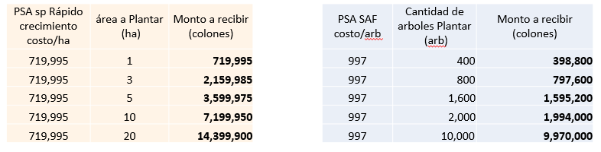

Ante la incertidumbre técnica sobre la Paulownia, la Dirección de Servicios Ambientales recomienda limitar las áreas a contratar con esta especie, a no más de 10 hectáreas por proyecto de reforestación o 2000 árboles en sistemas agroforestales en bloque. Hasta tanto no se cuente con estudios de más data sobre el comportamiento de la especie en el país.

El señor Felipe Vega señala que le parece bien la propuesta presentada por el señor Navarrete, ya algunas empresas han venido trabajando con esta especié, y está claro hay que trabajar mucho el tema de mejoramiento genético, sin embargo, el acompañamiento de la Universidad Nacional es una garantía que permitirá ir trabajando mejor en este campo.

Una vez discutido el tema, por unanimidad se acuerda:

**ACUERDO TERCERO**. La Junta Directiva acuerda incluir dentro del Manual de Procedimientos de Pago de Servicios Ambientales, en el artículo 6, el siguiente texto:

* Para los proyectos de reforestación que se vayan a establecer con la especie Paulownia sp, Fonafifo acepta una densidad mínima de 400 árboles por hectárea. El área máxima por proyecto será de 10 hectareas por año.
* Para los proyectos de SAF bloque que se vayan a establecer con la especie Paulownia sp, Fonafifo acepta una densidad mínima de 400 árboles por hectárea. La cantidad máxima de árboles permitida por proyecto será de 2.000 árboles por año. **ACUERDO FIRME.**

**ARTÍCULO N°4: INFORME DE AVANCE PSA 2020**

El señor Gilmar Navarrete informa sobre el avance en cuanto a las solicitudes nuevas y las condiciones para la ejecución del PSA 2020:

* + El periodo de recepción para solicitudes de Protección de bosque, fue del 27 de enero al 20 marzo.
  + El periodo de recepción para solicitudes de Reforestación y SAF, es del 27 de enero al 26 de junio.
  + Publicación de la Resolución Ministerial R-0055-2020-MINAE, en la Gaceta N°53 del 18.03.20.
  + Decreto Ejecutivo N°42344-MINAE, Alcance N°141, Gaceta N°137 del 10.06.20

Asimismo, muestra las solicitudes de PSA recibidas al 08.06.20  
Demanda vrs Presupuesto:

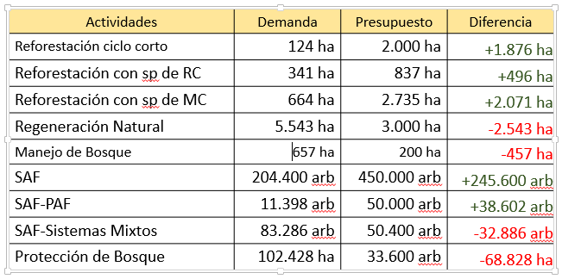

Total de solicitudes recibidas 1.447, de las cuales 1.202 fueron en protección de bosque.

En cuanto a la gestión de las solicitudes de protección de bosque:

* + Se ajustó la Matriz de Valoración, DE N°42344-MINAE, otorgando 25 puntos adicionales a las solicitudes de mujeres dueñas o co-dueñas de finca.
  + El puntaje máximo a recibir por una solicitud de PSA-PB es de 185 puntos.
  + Se califican todas las solicitudes y se hace público el resultado vía el sitio web de Fonafifo.
  + La gestión se inicia con las solicitudes de mayor puntaje y de forma descendente hasta cubrir el presupuesto asignado.
  + Al corte del 08.06.20, se tienen entre valoración legal y valoración técnica un total de 35.585 ha, con puntaje superior o igual a 130 puntos.

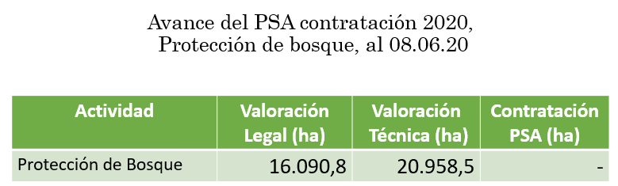

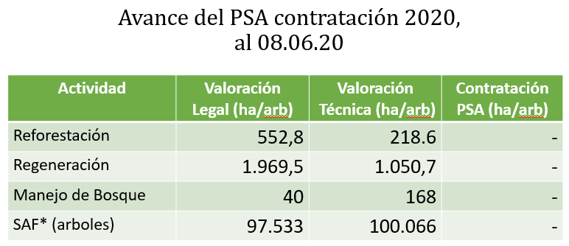

En **cuanto a la gestión de los contratos PSA 2020:**

* + A la fecha se ha pagado un monto de 4.117 millones de colones, que representan el 25% del presupuesto asignado

Comparación del monto pagado en 2019 y 2020 al 08.06.20

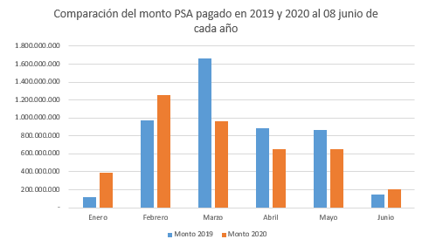

La señora Pamela Castillo consulta cuál es el dato de las solicitudes recibidas con respecto a hombres versus mujeres.

El señor Navarrete señala que de las solicitudes recibidas 156 son mujeres y de esas 51 ya se encuentran en la fase técnica en espera de que se les notifique para que presente informe, sin embargo, podría presentar un informe más detallado con la comparación de hombres y mujeres.

La señora Castillo sugiere que de ahora en adelante se presente ese dato en cada informe de avance de PSA.

El señor Néstor Baltodano menciona que en cuanto a la reforestación se ha venido insistiendo en la necesidad de buscar un mecanismo para que el dinero de reforestación no se traslade a protección, el tema de protección es un tema ambiental excelente pero la reforestación tiene más ventajas en cuanto a mano de obra. En la Cámara Costarricense Forestal se propuso, para el otro año, hacer un mecanismo que permita que ese dinero se quede en reforestación y la posibilidad de hacer una subasta invertida para fomentar y reactivar esta actividad.

El señor Gustavo Elizondo coincide con el señor Baltodano en que se debe reactivar la economía y esto se da solo fomentando la reforestación y más que todo con especies de ciclo corto, ya que esto podría generar empleo de manera más rápida.

El señor Jorge Mario Rodríguez menciona que en el punto 6 de agenda se va a comentar sobre los ajustes al manual para poner a operar el proyecto piloto de reforestación que combine crédito y PSA.

El señor Baltodano indica que, nunca ha estado de acuerdo con que el dinero de reforestación se pase a protección y se ha visto forzado a tomar decisiones, para que no se pierdan los recursos, sin embargo, considera que la protección produce beneficios socioeconómicos muy bajos para la población, más la reforestación si es un generador de empleo.

El señor Jorge Mario Rodríguez aclara que, no es posible hacer reserva del presupuesto de los recursos que no se paguen, menos con la ley de presupuesto y la rigidez que se va a presentar, por el hecho de que la Asamblea Legislativa es quien va a aprobar de ahora en adelante el presupuesto, en la presentación sobre avance de las iniciativas para mejorar la ejecución presupuestaria, se verá que, si al 31 de diciembre no se han desembolsado los recursos, éstos se tienen que devolver a Hacienda, es decir , no puede haber ningún superávit.

El señor Gustavo Elizondo señala que, la idea es que se eleve la demanda en reforestación, para que ojalá no exista sobrantes.

Una vez realizada y discutida la presentación, por unanimidad se acuerda:

**ACUERDO CUARTO.** La Junta Directiva da por conocida y recibida la presentación de avance de PSA 2020, presentada por el señor Gilmar Navarrete**. ACUERDO FIRME.**

Por otra parte, el señor Navarrete menciona que se solicita a la Junta Directiva valorar una ampliación en el plazo de recepción de solicitudes de reforestación y SAF que vence el 26 de junio y la propuesta es ampliarlo un mes más para dar oportunidad a las personas de poder ir al campo y hacer las petitorias de ingreso.

El señor Jorge Mario Rodríguez solicita que además se incluya dentro del acuerdo, la ampliación del periodo extraordinario de recepción de solicitudes de protección para los poseedores, considerando que hasta ahora se posibilitó mediante la publicación del decreto, que puedan accesar al PSA.

Una vez discutido el tema, por unanimidad se acuerda:

**ACUERDO QUINTO**. La Junta Directiva acuerda ampliar el plazo para la recepción de solicitudes de PSA ordinario para reforestación y SAF al 31 de julio de 2020.

Asimismo, se acuerda, abrir un periodo extraordinario hasta el 31 de julio de 2020, para la recepción de solicitudes de protección de bosque para los poseedores en las áreas establecidas dentro del plan piloto generado del movimiento El Grito de los Pobres, en coordinación con el Ministerio de la Presidencia, para proyectos en posesión. **ACUERDO FIRME.**

**ARTÍCULO N°5: ACUERDO DIRECTRIZ ATENCIÓN TRASLAPES PROYECTOS PSA**

El señor Jorge Mario Rodríguez informa que este tema está relacionado con una directriz que tiene que ver con los traslapes en proyectos de PSA, se da una situación y es que, según el artículo 6 del manual de procedimientos, cuando hay un traslape en fincas que quieren ingresar al programa, se establece que se debe hacer el señalamiento al propietario para que corrija la situación, sin embargo, la situación es compleja.

Se da un caso concreto de un proyecto de 162 hectáreas que tenía PSA, y este año se recibe una nueva solicitud y se ve que en el plano de la nueva solicitud que traslapa 2 hectáreas, por tanto, al aplicar la norma, se tendría que excluir los dos proyectos de protección.

El señor Rodríguez afirma que, en muchos casos el traslape no es en el campo, sino a nivel de planos porque son planos muy viejos, ante esta problemática, la administración propone ver diferentes escenarios y que cada uno de esos escenarios sean valorados por el compañero de la oficina regional respectiva.

En relación con los traslapes de planos, y según la inquietud presentada por Codeforsa, a raíz de un caso concreto, y donde solicitan se establezca un porcentaje de tolerancia, el señor Ricardo Granados informa lo siguiente:

1. Efectivamente el Reglamento a la Ley Forestal Decreto 25721- MINAE En su inciso d-) dispone literalmente lo siguiente: *“De los trámites y plazos de valoración de las solicitudes.*

*Recibidas las presolicitudes por parte de las Oficinas Regionales de FONAFIFO, se procederá a la digitalización y ubicación de los planos en el Sistema de Información Geográfica. Si se determina la existencia de algún traslape con cualquier otro plano, u otro inconveniente, el Jefe Regional por medio de un Oficio notificará a los interesados para que aclaren la información aportada en un plazo no mayor de diez días hábiles:”*

1. La resolución Ministerial vigente (R 55-2020) y la de años anteriores en el punto 2.13 dispuso: *“En caso de que en las solicitudes presentadas se determinara la existencia de traslapes o desplazamientos entre ellas y /o con otras fincas, el Fonafifo valorará de acuerdo a criterios técnicos y legales la aprobación o no de las solicitudes de ingreso:”*
2. Realmente este es un problema muy complejo con muchas aristas a considerar, pues efectivamente existen grandes inconsistencias con planos realizados en el pasado con tecnología ya superada y de poca exactitud, con topógrafos y propietarios que incluyeron datos y ubicaciones inexistentes, o con cabidas que no corresponden. Esta es un problema que se ha evidenciado a través de tecnología satelital. Fonafifo no está exento de este tipo de situaciones, que generan problemas de orden legal entre los propietarios de inmuebles, así como el papel de Fonafifo de pagar sobre fundos que presentan toda esta problemática, probablemente se tardará muchos años en normalizar todo el tema catastral de los inmuebles.
3. Según se pudo determinar efectivamente la Dirección de Servicios Ambientales de Fonafifo, y las oficinas regionales establecieron una directriz no escrita en el sentido que solicitudes que traslapan no serán admitidas en el programa, generando con ello toda una gama de situaciones desde el punto de vista de ubicación y de derechos entre los administrados. Recordemos que Fonafifo no tiene la competencia para determinar quien guarda mejor derecho, o determinar que planos están bien o mal elaborados.
4. Codeforsa por su parte plantea la posibilidad de establecer un porcentaje de tolerancia, hecho que a juicio del suscrito tampoco soluciona el problema y rompe con la regla establecida de una solución concreta para el caso concreto.
5. Sin entrar a discutir el fondo del problema, tanto en ambos extremos, por un lado rechazar todos los planos con este tipo de problemáticas, o por el otro permitir todos los planos aun sabiendo que existen sobre posiciones, el Fonafifo deberá buscar alternativas viables a fin de lograr un balance y proteger los recursos forestales del país a través del mecanismo de conservación que es el PSA.

El señor Ricardo Granados explica cuatro alternativas que la Junta Directiva podría acordar para cada caso en concreto.

El señor Néstor Baltodano indica que el tema de los planos es un tema que se vio el lunes pasado en la ONF y es algo complicado ya que cada caso se debe analizar lo más detallado posible y más que algo legal es un tema técnico a analizar.

El señor Baltodano agrega que él hizo una propuesta en ONF para solicitar asesoría técnica al Colegio de Ingenieros Topógrafos para ver cuál es la manera de poder resolver esto.

El catastro tiene un mosaico catastral, es decir, que el catastro ha sobrepuesto cada área y creado un mosaico y tiene una idea de cómo es el territorio nacional en planos y es una figura que se puede utilizar.

El señor Gustavo Elizondo menciona que en este país existen problemas serios en cuanto al tema de fincas y posesiones, es fundamental apoyarse en las nuevas tecnologías o GPS, asimismo, indica que, las cuatro alternativas presentadas por la parte legal están muy bien ya que evitan que un proyecto se detenga por esta situación técnica, además, se puede analizar la alternativa propuesta por el señor Néstor Baltodano del mosaico catastral.

La señora Pamela Castillo comenta que las alternativas presentadas cubren con el debido cuidado que deben tener los contratos que se firman, y se puede coordinar también una reunión con el Director de Catastro y trabajar con ellos en priorizar las zonas y áreas geográficas en las que más se presentan estas situaciones, en las solicitudes de PSA.

Una vez discutido el tema, por unanimidad se acuerda:

**ACUERDO SEXTO**. La Junta Directiva dispone la siguiente Directriz a fin de aplicar el artículo 39 del Reglamento a la Ley Forestal y la resolución R-055-2020-MINAE, la cual será de obligatorio cumplimiento para el Fonafifo, en relación con el tema de traslapes de planos, tomando en consideración cada caso en concreto, utilizando los principios de lógica, la justicia y la buena fe:

1. Cuando se presenten una o más sobre posiciones en planos, pero no en el área efectiva de PSA del proyecto, permitir la ejecución del mismo.
2. Cuando se presenten una o más sobre posiciones en planos, y si incluya el área efectiva de PSA, aceptar los proyectos cuando las partes excluyan de sus proyectos o contratos el área en conflicto.
3. Buscar algún grado de intermediación entre las partes, con acercamientos a nivel regional que determinen a las partes establecer acuerdos sobre estos traslapes, documentarlos y firmar compromisos, aquí las organizaciones pueden jugar un papel ´técnico importante.
4. Aprobar proyectos con inconsistencias menores o desplazamientos si se identifican errores de ubicación cartográfica debidamente demostrada con nuevos instrumentos tecnológicos, se firma el contrato a fin de asegurar al beneficiario su ingreso al programa, pero no se le paga hasta tanto no presente un plano nuevo con las inconsistencias debidamente corregidas. **ACUERDO FIRME.**

**ARTÍCULO N°6: PROPUESTA DE FLEXIBILIZACIÓN Y AJUSTES A REQUISITOS PARA DESARROLLO PROYECTO PILOTO DE REFORESTACIÓN**

En relación con la propuesta para reactivar la reforestación presentada por el Ing. Héctor Arce, en la sesión de Junta Directiva anterior, así como a algunas sugerencias aportadas por Fundecor, el señor Ricardo Granados manifiesta desde el punto de vista legal, el siguiente criterio sobre el programa de Fomento a la Reforestación:

1. En cuanto al trabajo con las organizaciones, en el pasado se ejecutaron los programas denominados “*proyectos globales*”, en los cuales, las organizaciones tenían un papel importante de intermediación, asistencia técnica y asesoría con el productor, para proyectos de PSA en reforestación. Este modelo entro en desuso, pues no fue tan exitoso por varias razones, tanto que las mismas organizaciones dejaron de solicitar recursos por esa vía individualizando los proyectos.

Desde el punto de vista legal no veo inconveniente en establecer un nuevo programa en este sentido, si resulta necesario hacer ajustes en el Manual de Procedimientos, a fin de establecer los lineamientos sobre los cuales se regirá esta nueva modalidad, aplicando las lecciones aprendidas del pasado, en especial en torno al tema de responsabilidad de cada uno de los actores participantes.

1. En cuanto al pago por adelantado, efectivamente el Manual de Procedimientos actual dispone la posibilidad de pagos por adelantado, para aquellos pequeños productores que no tienen los recursos para invertir en las acciones de reforestación (asistencia técnica, semillas, limpieza, abonos, etc) al efecto el punto 9.3.1 del Manual de Procedimientos señala literalmente:

*“9.3.1 Cuando se trate de una solicitud para la ejecución de un proyecto de reforestación cuyo solicitante opte por el pago por adelantado, deben de indicarlo al momento de presentar la solicitud. Solamente se autorizará contratos con pagos por adelantado del primer desembolso, cuando éstos se tramiten a través de las organizaciones o cuando se trate de proyectos de pequeños productores forestales de menos de 50 hectáreas por productor. Para tales efectos, deberá otorgarse una garantía a satisfacción del Fonafifo, la cual será valorada y aprobada por el Comité Interno de Fonafifo.”*

De igual forma el punto 25.1, inciso h del mismo Manual señala:

***“25.1. Trámite del primer pago.***

*h. En contratos de reforestación con pago por adelantado, el trámite del primer pago se efectuará una vez que el Fonafifo cuente con la garantía hipotecaria respectiva y su aprobación.”*

De acuerdo con lo indicado, resulta totalmente viable establecer para este programa el esquema de pago por adelantado. Ahora bien, el Manual establece que las garantías serán a satisfacción de FONAFIFO por un lado o hipotecarias por otro; por lo que la Junta Directiva deberá establecer las condiciones y parámetros para aplicar esta disposición, tanto en los montos como en el tema de intereses y demás condiciones, pues en el fondo esta figura no es más que un crédito.

Naturalmente, nuestra recomendación desde el punto de vista legal, la mejor garantía es la hipotecaria, sobre todo tratándose de fondos públicos, en caso de que se opte por garantías de menor seguridad, se sugiere la solidaridad en el pago por parte de la organización tramitante, aun cuando algunos de ellos no cuenten con patrimonio que sirvan de respaldo o garantía.

1. En cuanto al tema de la densidad de la plantación a 400 árboles por hectárea, este es un elemento eminentemente técnico, del cual el suscrito carece de opinión, salvo en dos aspectos que tienen relación con particularidades de orden legal:
2. El primero radica en que el Manual vigente dispone de otras disposiciones de carácter general, para proyectos de reforestación, lo que implica una habilitación legal concreta y específica para este tipo de proyectos pilotos, que de acuerdo con la Ley General de la Administración Pública como cualquier acto administrativo debe estar justificado o basado en la técnica o la ciencia que permita alejarse de la regla general.
3. El segundo aspecto consisten en que los montos a reconocer en los proyectos de reforestación se basan en modelos de más individuos por hectárea razón por la cual en este caso concreto, de la propuesta debe quedar claro, si se pagará dicho monto general o un monto diferenciado a la luz de una justificación, de orden técnica o científica, pues podrían generarse ciertas asimetrías entre proyectos generales con 1100 árboles por especie y otros de la misma especie con 400 árboles pero pagando exactamente lo mismo.

En caso de prevalecer por parte de la Junta Directiva el criterio, deberá crearse la modalidad en la resolución ministerial que fija estos aspectos.

1. En cuanto al tema de la afectación. Como es de su conocimiento, esta disposición está establecida en el párrafo segundo del artículo 49 de la Ley Forestal, sobre el tema se han emitido dictámenes de la Procuraduría General de la República, ha sido un tema que FONAFIFO ha mantenido durante 20 años. Sin entrar a discutir las ventajas o desventajas de la norma; lo cierto es que una disposición legal, a la cual solo se han hecho dos excepciones que son calificadas una a los inmuebles de los asociaciones indígenas, pues ellos por ley no pueden disponer de esos inmuebles, por lo que no tiene sentido la afectación-, y la otra es a los proyectos SAF, que dado a que son pequeños programas no amerita afectar el inmueble y en el pasado los costos de la afectación era más cara que el pago por los árboles.

De acuerdo con lo anterior, creo que no sería conveniente quebrar la posición de FONAFIFO, de 20 años por estos proyectos, amén de que no tendríamos justificación para diferenciar estos proyectos de otros de reforestación. Además, si el piloto se escala en el futuro no habría justificación para ellos tampoco.

Si la Junta Directiva, considera necesario eliminar este mandato, para estos proyectos o en general para todo programa, lo procedente es presentar un proyecto de ley que así lo disponga.

1. En cuanto al tiempo que debe girar los recursos de la organización, a los productores, el Manual dispuso 15 días para que al productor no le retrasen sus recursos. Entiendo que en este caso es diferente, por lo que, creo que puede modificarse el Manual para que en estos proyectos grupales se puedan girar los recursos con otro plazo según cumplimiento de metas.

Según lo indicado, se requiere varias acciones para establecer este tipo de proyectos en las condiciones comentadas; algunas de orden legal, otras de Manual de Procedimientos; pero en estas se recomienda no emitir cambios independientes, sino algo más articulado como un capítulo o sección, que se refiera a proyectos globales o en su defecto proyectos de reforestación bajo esta modalidad.

El señor Gustavo Elizondo consulta si el problema que se tendría es en cuanto a afectación y no en cuanto a crédito-PSA, es decir, en cuanto a gravar o no gravar la finca.

El señor Ricardo Granados responde que sí, esa es una de las observaciones de Fundecor, de eliminar la afectación para estos proyectos, sin embargo, eso está por ley y de cambiarlo se necesitaría cambiar alguna ley, por tanto, no es viable**.**

La señora Pamela Castillo señala que el proyecto piloto va a ser importante y se debe hacer sinergia con otro tipo de instituciones que puedan levantar las capacidades de negocio de las personas que van a emprender con reforestación y que pasen a ser empresas sostenibles.

Una vez discutida la propuesta, por unanimidad se acuerda:

**ACUERDO SÉTIMO**. La Junta Directiva aprueba la propuesta de flexibilización y ajustes a requisitos para el desarrollo del proyecto piloto de fomento a la reforestación, presentada por el señor Ricardo Granados, con el fin de incluir dicha propuesta en un capítulo o sección especial dentro del Manual de Procedimientos de PSA para la vigencia del proyecto piloto, el cual será evaluado y presentado a la Junta Directiva para su análisis y mejora.

Asimismo, instruye a la administración para que presente la propuesta del producto para el plan piloto en una próxima sesión. **ACUERDO FIRME**.

**ARTÍCULO N°7: INFORME SOBRE AVANCES EN LAS ACCIONES PARA LOGRAR UNA MEJOR EJECUCIÓN PRESUPUESTARIA**

El señor Jorge Mario Rodríguez presenta el informe de avance en la implementación de iniciativas para la ejecución de recursos del PPSA e inicia comentado algunos antecedentes:

Nuevas disposiciones Normativas: Ley 9524 del 7 de marzo 2018:

* + - Art 1. Los presupuestos de los órganos desconcentrados de la Administración central *serán incorporados al presupuesto nacional* para su discusión y aprobación por parte de la asamblea legislativa…..
    - Ingresos generados por los Órganos Desconcentrados, cualquiera sea su naturaleza y moneda, deben ser trasladados en tiempo y forma a las cuentas que disponga la Tesorería Nacional.
    - Los saldos acumulados que mantengan los Órganos Desconcentrados en cuentas de Caja Única al 31.12.2020, no comprometidos, serán devueltos al FG en aplicación a: principio de anualidad, Ley de Eficiencia en la Adm. de los Recursos Públicos (N° 9371) y Ley de Fortalecimiento de las Finanzas Públicas. (No. 9635) y Pronunciamientos de la PGR (superávit L. y E.)
    - A partir del 2021 los órganos desconcentrados que pasan a integrarse al presupuesto nacional no deberían generar superávit

Asimismo, el señor Rodríguez recuerda las 15 iniciativas presentadas por la administración y la acción a seguir para cada una:

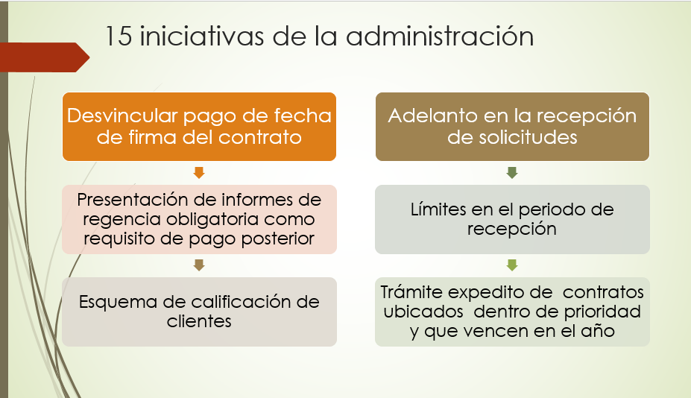

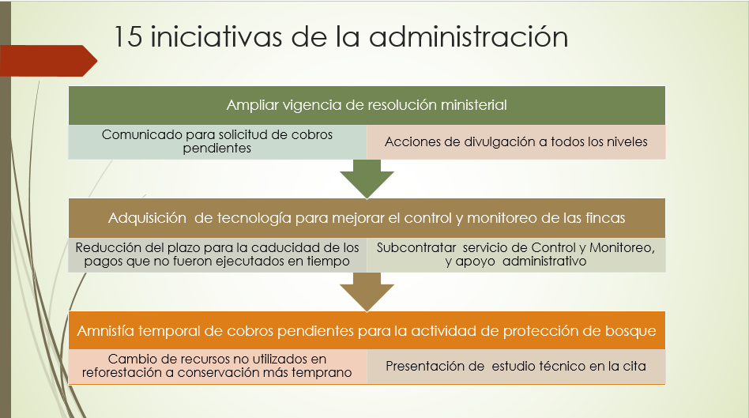

Por otra parte, el señor Rodríguez explica los avances que se han tenido:

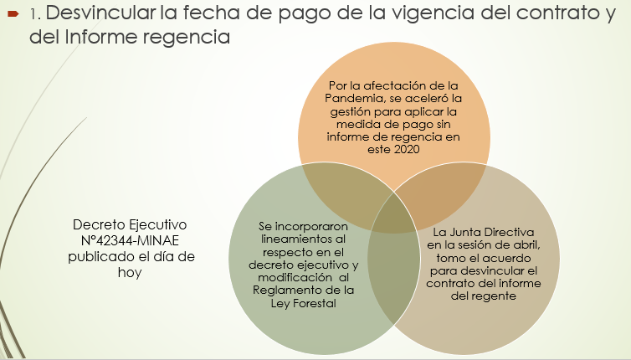

Fonafifo definió un piloto para la programación de pagos:

* Se realizó una sesión de trabajo entre la DSA, el Departamento Financiero y la Unidad de tecnologías de la Información para coordinar acciones que faciliten la implementación de una posible programación de pagos ( lineamientos , reglas de programación y ajuste a los sistemas , proyección de escenarios)
* Se definen por acuerdo los criterios de selección a utilizar: actividad ( protección de bosque, Sistemas mixtos y PPAF), antecedentes( sin problemas legales o técnicos detectados)y disponibilidad de recursos
* El programa se implementará a manera de piloto con una duración de 4 meses iniciando en julio
* participarán 2502 contratos
* La estimación de recursos necesarios es de 7900 millones de colones
* La jefatura del Departamento Legal procederá al ajuste del texto del contrato para, de forma general, incluir una leyenda para referirse a esta nueva programación de pagos

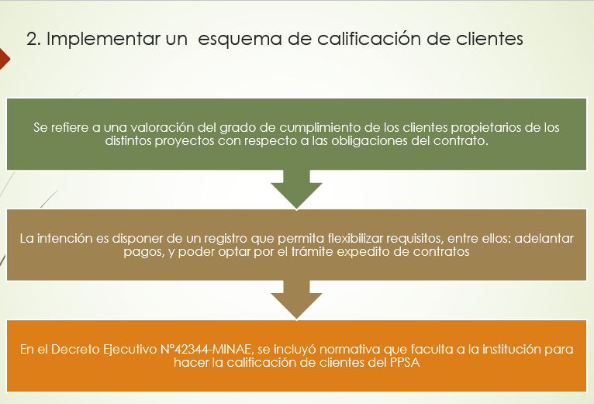

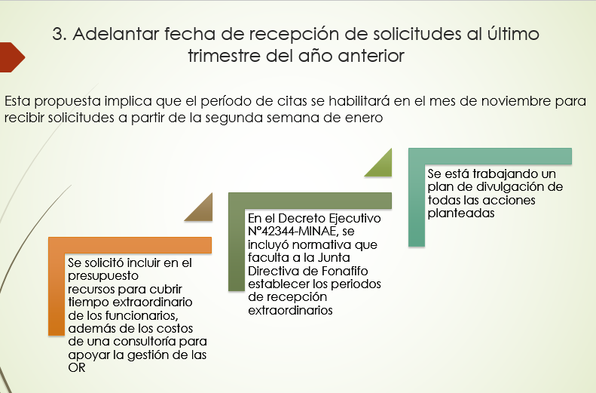

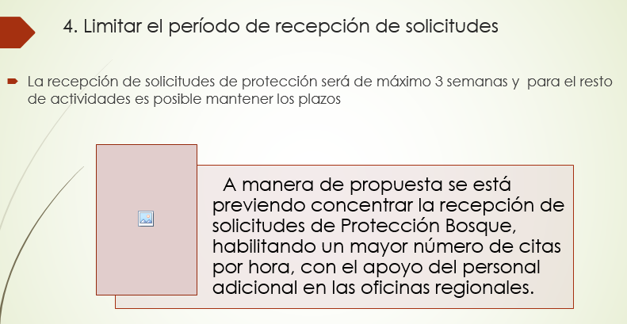

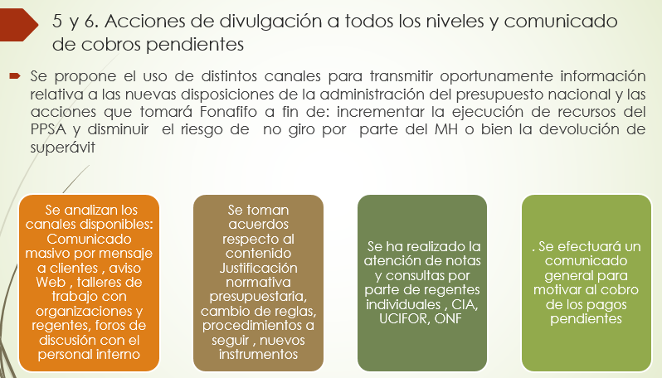

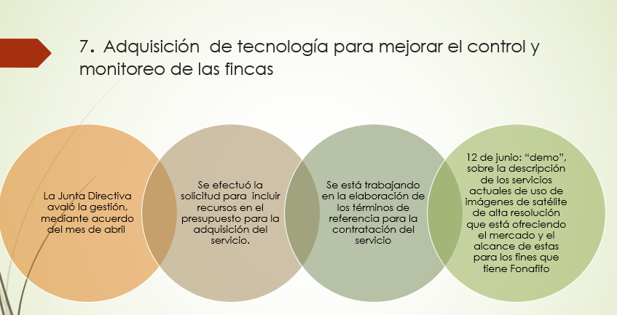

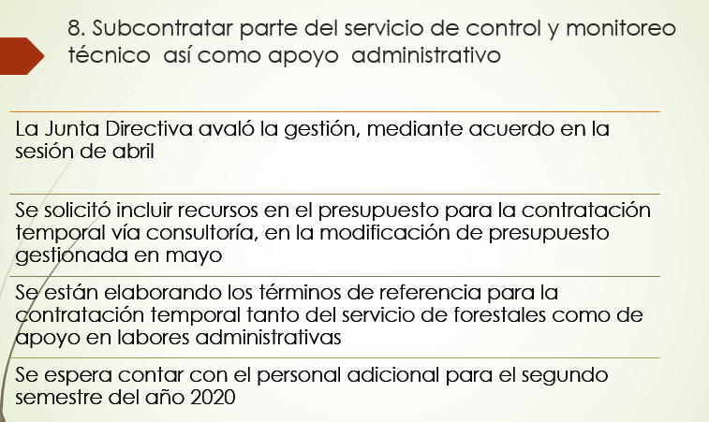

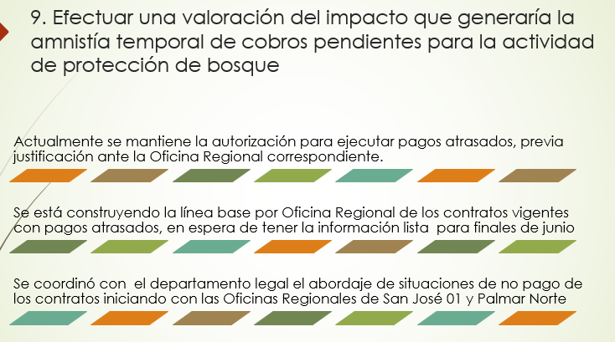

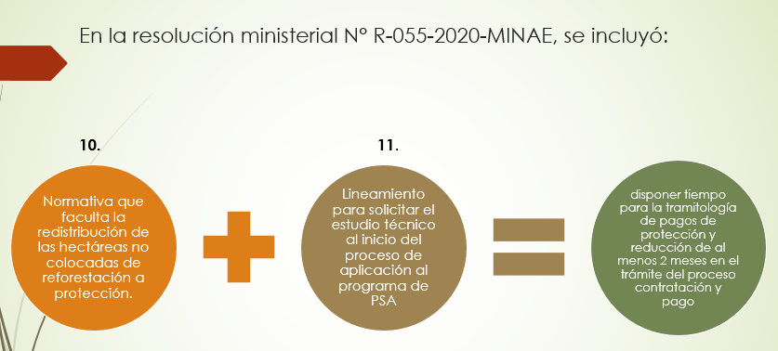

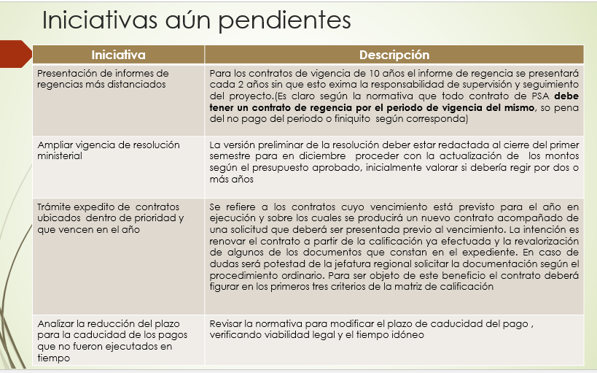

El señor Néstor Baltodano menciona que desde que en la Junta Directiva se anunció el tema de las 15 acciones para mejorar la ejecución del PSA, se dio a conocer tanto en la Cámara Costarricense como en la ONF y los colegas y asociados pidieron mayor información ya que es un tema de muchísimo interés para todos, por tanto, solicita a la administración hacer llegar esta presentación para pasarla a las bases.

Asimismo, el señor Baltodano comenta que ha habido una campaña de desinformación según entiende, por algunos miembros de Ucifor y algunos regentes que han tergiversado las acciones de Fonafifo. Este tema lo planteó el señor Felipe Vega en la Junta Directiva de ONF el lunes pasado donde tuvo que enfrentarse a varios regentes y refutar todos los comentarios o sugerencias algunas con mala intención, por tanto, sugiere que Fonafifo y la administración tome una posición un poco más activa, con reuniones con Ucifor o emplazando a las personas que se han manifestado.

El señor Felipe Vega señala que Fonafifo debería analizar esta situación y tomar las medidas pertinentes. Estas personas critican a ONF y Fonafifo por haber tomado estos acuerdos y dicen que lo que se quiere es afectarlos y desaparecer la regencia lo que no tiene ningún sentido. El problema es que a pesar de hablar con estas personas y hasta responder cartas que envían, siguen con las manifestaciones negativas y es algo muy complicado.

El señor Vega comenta que la semana pasada incluso se estaba gestando un correo en Facebook y tanto él como el señor Johnny Méndez salieron a la defensa e inmediatamente los que habían hecho la publicación tuvieron que quitarla.

El señor Vega agrega que, en un grupo de whatsapp en el que tiene acceso, ha defendido este tema y ha hablado muy claro que eso es injuria a personas jurídicas y se deben tomar las medidas legales al respecto. Algunas de estas personas ya son reincidentes en esta situación y se nota la mala intención y aunque se les explica siguen con lo mismo.

El señor Felipe Vega menciona que la vez pasada él manifestó que Fonafifo fue creado para los pequeños productores y productoras dueños de bosque y que estas manifestaciones negativas son injustas ya que si no existiera Fonafifo sencillamente no recibirían la plata que reciben para mantener a sus familias porque no existirían los créditos ni el PSA. Fonafifo ha mejorado mucho su gestión y cree que eso es algo que a la gente le molesta, sin embargo, ya ha sido demasiado y esas cosas no se pueden permitir.

El señor Jorge Mario Rodríguez informa que se han recibido todas las llamadas y cartas realizadas por los ingenieros forestales sobre esta situación, además se reunió con el Director Ejecutivo del Colegio de Ingenieros Agrónomos en donde se pactó que para el 23 de junio se iba a participar en un conversatorio en el colegio para ver este tema y realizar las aclaraciones respectivas.

La señora Pamela Castillo insiste en la necesidad de fortalecer mediante contratación administrativa las estrategias de comunicación de Fonafifo para evitar este tipo de comunicaciones o malentendidos.

Una vez realizado el informe y discutido el tema, por unanimidad se acuerda:

**ACUERDO OCTAVO**. La Junta Directiva da por conocido y recibido el informe sobre avances en las acciones para lograr una mejor ejecución presupuestaria, presentado por el señor Jorge Mario Rodríguez. **ACUERDO FIRME**.

**ARTÍCULO N°8: RESPUESTA A RECLAMOS ADMINISTRATIVOS PRESENTADOS POR CODEFORSA**

El señor Ricardo Granados recuerda que en la sesión anterior, se habló sobre los 3 reclamos administrativos que se recibieron de parte de unos clientes de Codeforsa, quienes presentaron reclamo a la Junta debido a que los proyectos de ellos no iban a ingresar este año pese a que eran proyectos 2015. La Junta dio instrucción a la administración para preparar un borrador de respuesta el cual consiste en una resolución legal.

En resumen lo que se hace es que se desestiman los reclamos por dos razones: Primero los contratos aunque fueran proyectos 2015 se formalizaron hasta enero del 2016 y tienen un rige en el contrato de 5 años a partir de su firma, porque así lo dispuso el decreto que en ese año se emitió y además dicho decreto se publicó muy tarde lo que ocasionó que todos los proyectos se corrieran.

La Junta tomó la decisión en algún momento de que se iban a adelantar los pagos para compensar un poco la tardanza que se había tenido en los proyectos. Lo que estos señores están pidiendo es que se les apruebe este año esos proyectos cuando todavía les resta un año de cumplimiento y aunque ya se les pagó todo no quiere decir que el contrato se acabó, sino que tiene una vigencia adicional.

Una vez discutido el tema, por unanimidad se acuerda:

**ACUERDO NOVENO.** La Junta Directiva acuerda**: PRIMERO: RECHAZAR** en todos sus extremos el reclamo administrativo interpuesto por las siguientes sociedades, según escrito con fecha de recibido 06 de mayo del 2020:

**Nombre de la sociedad Número de contrato**

Ferlo Sociedad Anónima SC-01-224-0011-2015

Inversiones Boca Río San Carlos S.A. CN-01-22-0288-2015

Agropecuaria Octubre Setenta y Ocho S.A. SC-01-224-0016-2015 / SC-01-224-0023-2015

**SEGUNDO:** **DELEGAR** la firma de las presentes resoluciones en el Ingeniero Jorge Mario Rodríguez Zúñiga, en su condición de Director Ejecutivo del Fondo Nacional de Financiamiento Forestal. **ACUERDO FIRME**.

**ARTÍCULO N°9: LECTURA DE CORRESPONDENCIA**

**Se hace de conocimiento la siguiente correspondencia recibida**:

* Informes de acciones realizadas por la Dirección de Fomento Forestal en atención al productor ante la situación COVID 19
* Comunicado obtención Fonafifo, Bandera Azul Ecológica categoría Cambio Climático con una nota de 100% (2 estrellas blancas y 1 estrella plateada)
* Oficio DFF-OF-060-2020 sobre operaciones de crédito

Se da lectura al oficio DFF-OF-060-2020 en el cual se indica lo siguiente:

*En relación a las operaciones 900-16-20769733 y 900-16-20783533 a nombre de Corporación Wofar Tara C.R. S.A. cédula jurídica 3-101-260416, le comento que la situación de las operaciones a pesar de nuestro afán de colaborar, se presenta un poco delicada.*

*Desafortunadamente, debo recordar que desde la formalización de las operaciones ha existido un historial de atrasos e incumplimientos relacionados con el pago de la deuda:*

*1. En agosto de 2016 se le otorgó el acuerdo para la operación 900-16-20769733 para que cancelara solamente intereses vencidos y se le otorgó una prorroga a agosto del 2017 para el pago del capital vencido, comprometiéndose a pagar normalmente el crédito a partir del setiembre del 2016*

*2. En abril de 2017 se le otorgó un arreglo de pago para que cancelara primero el saldo de la operación 900-16-20783533 pendiente desde diciembre del 2016, la cuota de enero del 2017 antes del 28 de abril y la cuota de febrero antes del 15 de mayo*

*3. Debido al incumplimiento del acuerdo otorgado en julio del 2017 nos vimos en la obligación de enviar ambas operaciones a Cobro Judicial.*

*4. En noviembre del 2017, con un atraso de 9 cuotas en la operación 900-16-20769733 y 11 cuotas en la operación 900-16-20783533 se llegó a un acuerdo para utilizar el dinero del contrato del Pago por Conservación de la Biodiversidad FBS-L01-CB-01-002-2016, a nombre de Makna S.A, para el pago de las operaciones y gastos por el cobro judicial*

*5. En setiembre del 2018 y debido a un nuevo atraso en el pago de las operaciones, con el fin de evitar que las operaciones volvieran a caer en cobro judicial, se le ofreció una readecuación de las operaciones con el fin facilitarle las condiciones de pago.*

*6. En noviembre del 2018 se formalizó la readecuación de la operación 900-169-20783533 en el cual se amplió el plazo y se modificó la forma de pago del crédito a cuotas anuales, las cuales serían canceladas con el dinero del contrato del Pago por Conservación de la Biodiversidad FBS-L01-CB-01-002-2016.*

*7. Así mismo, se readecuó la operación 900-16-20769733 ampliando el plazo para ajustar las cuotas del crédito y para utilizar las cuotas del contrato de Pago por Servicios Ambientales CN-01-224-005-2014 como abono extraordinario*

*8. Aun teniendo un arreglo de pago firmado, en noviembre de 2019 la sociedad Makna S.A. dueña de la finca partido de Limón folio real 28152-000, la cual era sujeta del contrato del Pago por Conservación de la Biodiversidad FBS-L01-CB-01-002-2016, vendió la finca, lo que nos imposibilitó a hacer efectivo el arreglo de pago acordado.*

*9. En enero del 2020 debido al incumplimiento de los arreglos de pago otorgados y al atraso en los pagos correspondientes de las operaciones 900-16-20769733 y 900-16-20783533 se tomó el acuerdo en sesión de Comité Interno de Crédito de enviar nuevamente as operaciones a cobro judicial.*

*Cuando una operación se encuentra en cobro judicial, la única opción viable para otorgar una nueva readecuación, es la cancelación de los costos legales y honorarios en los que se haya incurrido por el cobro judicial y pago de los intereses adeudados a la fecha. Si esto sucede con mucho gusto estaríamos dispuestos a renegociar el pago.*

*Finalmente quiero dejar claro que nuestro afán siempre es siempre la búsqueda del bienestar de nuestros clientes, sin embargo, al tratarse de fondos públicos también debemos ser responsables y es nuestro deber procurar la sanidad de nuestra cartera crediticia.*

El señor Gustavo Elizondo señala que lo que se debe es proceder como establece la reglamentación.

El señor Jorge Mario Rodríguez comenta que la intención es que la Junta Directiva conozca todo lo que se ha hecho en este caso y apoye y avale la respuesta brindada por el señor Héctor Arce.

Por unanimidad se acuerda:

**ACUERDO DÉCIMO**. La Junta Directiva respalda la respuesta brindada por el señor Héctor Arce a la Corporación Wofar Tara C.R. S.A. mediante oficio DFF-OF-060-2020, en relación con las operaciones de crédito 900-16-20769733 y 900-16-20783533. **ACUERDO FIRME**.

**ACUERDO DÉCIMO PRIMERO.** La Junta Directiva da por conocida y recibida la siguiente correspondencia:

* Informes de acciones realizadas por la Dirección de Fomento Forestal en atención al productor ante la situación COVID 19
* Comunicado obtención Fonafifo, Bandera Azul Ecológica categoría Cambio Climático con una nota de 100% (2 estrellas blancas y 1 estrella plateada)
* Oficio DFF-OF-060-2020 sobre operaciones de crédito. **ACUERDO FIRME**.

**ARTÍCULO N°10: PUNTOS VARIOS**

1. **EXPEDIENTES LLAMADOS A AUDIENCIA**

La Dirección Jurídica informa que es necesario establecer un procedimiento ordinario para determinar la existencia de incumplimiento de varios contratos de PSA.

Debidamente discutido, por unanimidad se acuerda

**ACUERDO DECIMO SEGUNDO.** De conformidad con lo dispuesto en el artículo 308 y siguientes de la Ley General de la Administración Pública, deberá iniciarse un procedimiento administrativo a fin de que la administración pueda contar con todos los elementos que le permitan resolver – como en derecho corresponda- el presente asunto, para lo cual se nombra a la Dirección Jurídica como Órgano Director del Procedimiento Administrativo de los expedientes seguidos al efecto:

REFORESTACIONES Y TRANSPORTES RODRIGUEZ ARAYA S.A**.** SC-01-22-0002-2017

MARIA VIRGINIA ARAYA PIEDRASC-01-20-0403-2006. **ACUERDO FIRME.**

1. **BORRADOR DE RESPUESTA A OFICIO ONF-055-2020**

Este tema queda pendiente para ser visto en la próxima sesión.

1. **PROGRAMA +MUJERES + NATURA**

Este tema queda pendiente para ser visto en la próxima sesión.

1. **INFORME SOBRE RECURSO DE AMPARO ONF**

El señor Ricardo Granados menciona que un tema pendiente es sobre la solicitud realizada por los señores Néstor Baltodano y Felipe Vega sobre la coadyuvancia del recurso de amparo presentado por la ONF contra el Ministerio de Hacienda. El señor Granados menciona que él preparó un documento con la posición de Fonafifo.

El señor Gustavo Elizondo sugiere que se envíe el análisis realizado por el señor Granados a la ONF para ver si procede la coadyuvancia.

El señor Felipe Vega indica que el tema de la coadyuvancia lo tiene que conocer la Junta Directiva y definir si desea coadyuvar**.**

La señora Pamela Castillo sugiere ver este tema en la próxima sesión de Junta Directiva.

1. **NOMBRAMIENTO DEL SEÑOR MINISTRO**

El señor Gustavo Elizondo sugiere que se envíe una nota de felicitación, de parte de la Junta Directiva al señor Carlos Manuel Rodríguez, Ministro de Ambiente y Energía, por hacer sido nombrado en el Fondo Mundial del Ambiente y en la cual se manifieste la disposición de participar de alguno de los programas.

**Sin más asuntos por tratar se levanta la sesión al ser las 12:05 pm.**

|  |  |
| --- | --- |
| .  **SRA. PAMELA CASTILLO BARAHONA**  **PRESIDENTE SUPLENTE** | **SR. LUIS FELIPE VEGA MONGE**  **SECRETARIO** |